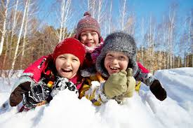

Консультация для родителей:
«КАК ПРАВИЛЬНО ОДЕТЬ РЕБЕНКА ЗИМОЙ?»
Это больная тема для каждой мамы. Потому что одеть ребенка зимой несложно – сложно одеть «правильно». Но что значит «правильно»? И почему это так важно?
Есть две причины, почему малыш может замерзнуть в холодное время года:
1. Слишком легко одет.
2. Слишком тепло одет (вспотел и замерз).
Каждый выход на улицу превращается в игру. Кто не угадал с выбором одежды – тот проиграл.
И одно дело, когда вы с ребенком просто выходите на прогулку. Достаточно выглянуть в окно – ситуация примерно понятна. И, даже если не получилось угадать, всегда можно вернуться и переодеть ребенка.
Другое дело, если ты собираешь его в садик, например.
Вы прекрасно знаете, как это бывает… С утра холодно. Вы заботливо одеваете ребенка потеплее. Но в обед внезапно распогодилось. И вот малыш носится радостный по площадке с мокрой спиной. А что может сделать воспитатель: родители же сами привели его в этом в сад…
Два-три дня – и у ребенка снова насморк. И в горле першит… Знакомо? Конечно. Но что делать?
Правило №1. Забыть про нательное белье из хлопка
Нас с детства учили: натуральные материалы – наше все. Но это летом. В любое другое время года носить хлопок не стоит. Особенно, если жарко. И вот почему.
Когда ребенок потеет, майка из хлопка впитывает влагу. Хлопок не сохнет, поэтому влажная майка охлаждает тело. Даже если ребенок одет в очень теплый пуховик, он может замерзнуть за 10-15 минут…
” Важно: тело и одежда зимой должны быть сухими. Всегда.
Если есть возможность, лучше приобрести специальное детское термобелье. Оно бывает двух видов – теплосберегающее и влагоотводящее.
Теплосберегающее содержит в себе больший процент натуральных тканей (чаще всего шерсть мериноса).
Влагоотводящее – больше синтетики (полиэстер,, полиамид и др.). Чем активнее ребенок, тем процент синтетических волокон в составе такого белья должен быть выше. Благодаря им вся влага быстро испаряется, а спина ребенка остается сухой.
Кстати, такое белье используют спортсмены: лыжники, бегуны, конькобежцы… А непоседливый ребенок двигается ничуть не меньше среднестатистического спортсмена-взрослого.
” Важно: термобелье не греет – оно просто отводит нательную влагу и сохраняет температуру тела. Согревать – задача второго слоя. И еще: термобелье одевается на голое тело. Никаких маечек, футболочек пододевать не нужно. Иначе смысл термобелья теряется.
Правило №2. Правильно подбирать второй и третий слой
Второй слой одежды – это джемпер, например. Или толстовка. Лучше использовать одежду из флиса.
Он отлично сохраняет тепло и при необходимости отводит влагу в третий слой.
Третий слой – это куртка или комбинезон. Идеально, если он из мембраны. Потому что мембрана – единственная ткань, которая дышит.
Некоторые мамы уверены, что мембрана греет: "Куплю «мембрану» – ребенок не замерзнет". Это заблуждение.
Греет утеплитель (флис или шерсть), а мембрана защищает от ветра, влаги (дождя, например) и позволяет влаге испаряться. При покупке обращай внимание, чтобы дышащая способность куртки из мембраны была не менее 5 000 г/м.кв/24 ч.
Если продавец не знает этой цифры – смотрите этикету. Производители мембраны всегда это указывают. Если на этикетке ничего нет, продавец молчит и разводит руками – бегите из этого магазина. Туда, где продают эксперты, которые могут дать грамотную консультацию.
” Важно: мембрана без термобелья не работает. Совсем. Мокрая майка из хлопка останется мокрой, даже если сверху «дышащая» куртка. Для нужного эффекта необходимо использовать все три слоя одновременно. Особенно во время активной прогулки.
Правило №3. Обувь должна быть по погоде
Каждая мама мечтает купить одни ботиночки, которые ребенок будет носить круглый год. И в них ему будет одинаково комфортно. И в слякоть, и в минус тридцать. Но не бывает универсальной обуви на все сезоны.
В идеале иметь минимум две пары обуви – одну для слякоти и первых морозов, вторую – для суровой снежной зимы.
Для первого снега, грязи и слякоти можно присмотреть сноубутсы.
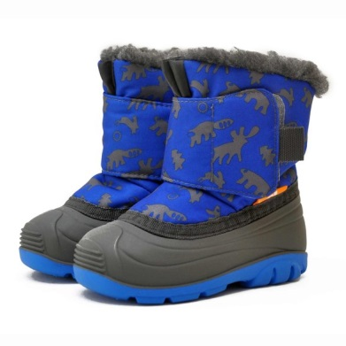
Сноубутсы - это такие комбинированные сапоги: низ из терморезины, верх из ткани, внутри – меховой утеплитель Они достаточно теплые, чтобы защитить от холода в небольшие морозы. И при этом защищают от влаги и грязи. Верхняя часть, как правило, обработана специальной влагозащитной пропиткой. Капли воды и грязи, попадая на ткань, скатываются, не проникая внутрь.
Главное – не заходить в сноубутсах в воду выше уровня галошки: вода может просочиться через стык между самой галошкой и тканью. Все-таки сноубусты – это не резиновые сапоги.
А что делать, если нужно мерить лужи, но в обычных резиновых сапогах уже холодно? Выбирать сапоги из EVA.
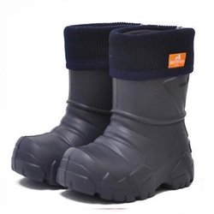

Внешне их не отличить от обычных резиновых сапог. Но они гораздо легче и в них тепло даже зимой. Они защищают от воды, слякоти и холода одновременно. Могут быть с утеплителем или без. Главное – в них тепло и сухо.
Секрет прост: материал EVA практически не проводит тепло. Ты можешь стоять в ледяной воде, но ноги этого совсем не ощущают. Первыми эту технологию оценили несколько лет назад любители зимней рыбалки. Но теперь материл EVA используется и в детской обуви. И с каждым годом все чаще. Сноубутсы, кстати, тоже бывают из EVA, а не только из терморезины. Но для полной защиты от воды, лучше выбирать сапоги.
Когда температура за окном опускается ниже -5...-7 С, когда нет надобности спасаться от луж и слякоти, а главной задачей становится защита ног ребенка от холода, пора обувать дутики или современные детские валенки. И желательно, чтобы утеплитель был из натуральной шерсти не менее 80 %.
С одной стороны они защищают от холода (внутри шерстяной мех), с другой – спасут от неприятных сюрпризов в виде растаявшего снега, брызг воды и грязи.
” Важно: в холодное время года лучше выбирать полусинтетические термоноски с добавлением шерсти. Не стоит надевать ребенку (да и себе тоже) носки из хлопка. Чем активнее ребенок, тем больше должно быть синтетики. Чем меньше активность, тем больше процент шерсти.

Материал подготовила воспитатель Скворцова О. А., основываясь на материал с сайта: https://vk.com/feed

